hai
国都报告系列 2013年1月29日星期二
国都贵金属日报

【重要资讯】
国都期货研发服务部
分析师：李健
执业编号：F0253574
电话：010-84183026
邮箱：lijian@guodu.cc

地址：北京市东城区东直门南大街3号国华投资大厦10层
国都期货有限公司
网址：www.guodu.cc


1、 美国商务部报告12月耐用品订单上涨4.6%，大幅超越2%的预期，前值从增加0.7%修正为增加0.8%，制造业在经历了半年衰退之后正在企稳，利好美元，打压非美货币，黄金震荡下行。
2、 国际评级机构惠誉周一（1月28日）表示，债务上限问题延缓消除了美国AAA评级短期内的不确定性，而且如果达成可信的赤字削减协议，将可能确认美国的AAA评级。
3、 截至1月28日黄金ETF-SPDR Gold Trust 持仓量减少1.8吨，至1329.90吨。
4、印度降息降现金储备率促增长
5、IMF：俄罗斯去年12月黄金储备上升2.1%，至3079.3万盎司
【分析建议】
上一交易日comex贵金属价格下跌，美国12月耐用品订单等数据提振了市场信心，但周三的美联储会议以及周五非农就业数据是投资者关注的重点，在此之前市场情绪较为谨慎，操作上建议短线参与。

【本周重要财经事件】
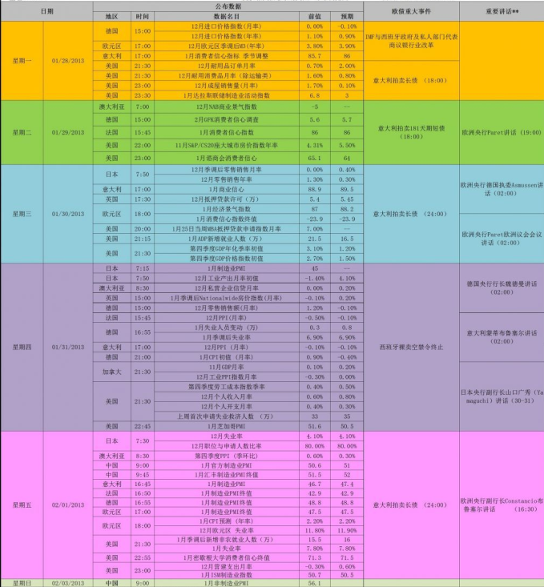图表来源：http://wallstreetcn.com/
免责声明：
如果您对本报告有任何意见或建议，请致信于国都信箱(yfb@guodu.cc），欢迎您及时告诉我们您对本刊的任何想法！
本刊所有信息均建立在可靠的资料来源基础上。我们力求能为您提供精确的数据，客观的分析和全面的观点。但我们必须声明，对所有信息可能导致的任何损失概不负责。
本报告并不提供量身定制的投资建议。报告的撰写并未虑及读者的具体财务状况及目标。国都期货研究团队建议投资者应独立评估特定的投资和战略，并鼓励投资者征求专业财务顾问的意见。具体的投资或战略是否恰当取决于投资者自身的状况和目标。
版权声明：（c）本报告版权为国都期货有限公司所有。本刊所含文字、数据和图表未经国都期货有限公司书面许可，任何人不得以电子、机械、影印、录音或其他任何形式复制、传播或存储于任何检索系统。不经许可，复制本刊任何内容皆属违反版权法行为，可能将受到法律起诉，并承担与之相关的所有损失赔偿和法律费用。涉及版权的所有问题请垂询：010-64000083。

